Partnerschaft Cham-Kabwum
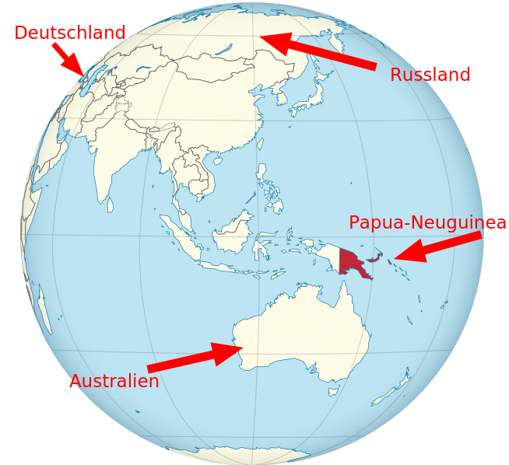Bild: Wikimedia Commons, Bearbeitung Beck
Das Dekanat (eine Organisation von vielen Kirchengemeinden) Cham, zu dem die Kirchengemeinde Neunburg gehört, hat eine Partnerschaft mit dem Dekanat Kabwum in Papua-Neuguinea.

Papua-Neuguinea ist ein Inselstaat im Pazifik.
Man spricht die Sprache Tok Pisin.
Teile Papua-Neuguineas haben vor ca 150 Jahren eine Zeitlang zu Deutschland gehört. Deshalb kamen dorthin Missionare, die den Menschen vom Christentum erzählt haben.
Heute gibt es dort sehr viele Christen, denen ihr Glaube sehr wichtig ist

Das Dekanat Kabwum liegt in den Bergen. Die Entfernungen sind sehr weit, auch weil es teilweise keine Strassen gibt. Die Menschen müssen viel zu Fuß gehen.
Um in die nächste größere Stadt oder in ein Krankenhaus zu kommen, brauchen Sie teilweise mehrere Tage.

Seit über 20 Jahren haben die Dekanate Kabwum und Cham. Man besucht sich, betet für einander und tauscht Briefe und Bilder aus.

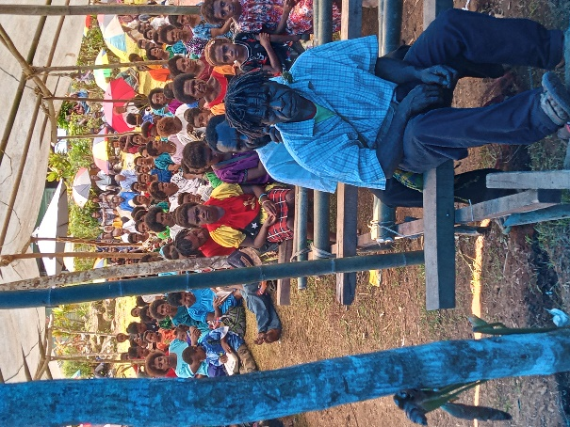
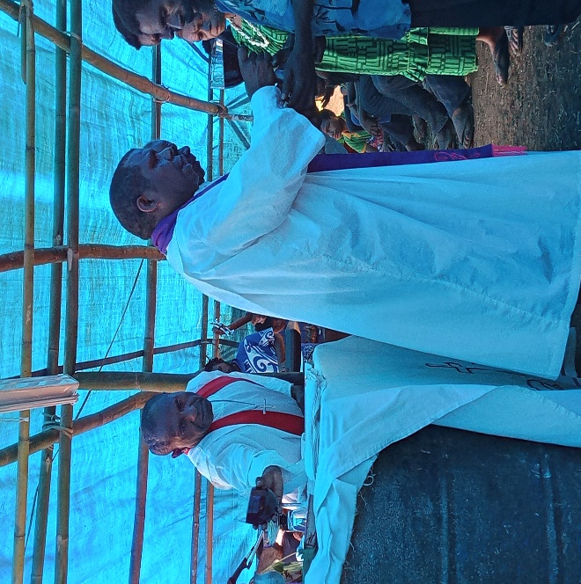
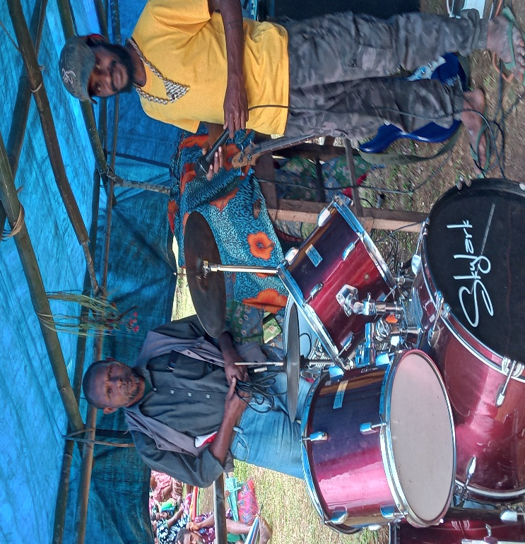
Bei einem Bibel-Treffen
Ein Pfarrer verteilt Abendmahl
Musik im Gottesdienst
Fragen:
- Wie heißt Partnerdekanat von Cham?
- In welchem Land liegt es?
- Welche Sprache wird dort gesprochen
- Wie nennt man Menschen, die anderen vom Christentum erzählen?
Lizensiert unter Creative Commons 4.0 Namensnennung
- Was machen die beiden Dekanate gemeinsam?
- Wieso ist es schwierig, Kontakt zu halten?

